

**Об утверждении схем пастбищеоборотов по Глубоковскому району**

Постановление Глубоковского районного акимата Восточно-Казахстанской области от 9 августа 2018 года № 417. Зарегистрировано Управлением юстиции Глубоковского района Департамента юстиции Восточно-Казахстанской области 27 августа 2018 года № 5-9-178

      Примечание РЦПИ.  
      В тексте документа сохранена пунктуация и орфография оригинала.

      В соответствии с пунктом 2 статьи 31 Закона Республики Казахстан от 23 января 2001 года "О местном государственном управлении и самоуправлении в Республике Казахстан", подпунктом 3) пункта 1 статьи 9 Закона Республики Казахстан от 20 февраля 2017 года "О пастбищах", Глубоковский районный акимат ПОСТАНОВЛЯЕТ:

      1. Утвердить схемы пастбищеоборотов по Глубоковскому району согласно приложениям 1,2,3,4,5,6 к настоящему постановлению.

      2. Настоящее постановление вводится в действие по истечении десяти календарных дней после дня его первого официального опубликования.

|  |  |
| --- | --- |
| *Аким Глубоковского района* | *К. Байгонусов* |

|  |  |
| --- | --- |
|  | Приложение 1  к постановлению  Глубоковского районного  акимата от 07 августа  2018 года № 417 |

**Схема (карта) расположения пастбищ на территории административно – территориальной единицы в разрезе категорий земель, собственников земельных участков и землепользователей на основании правоустанавливающих документов**

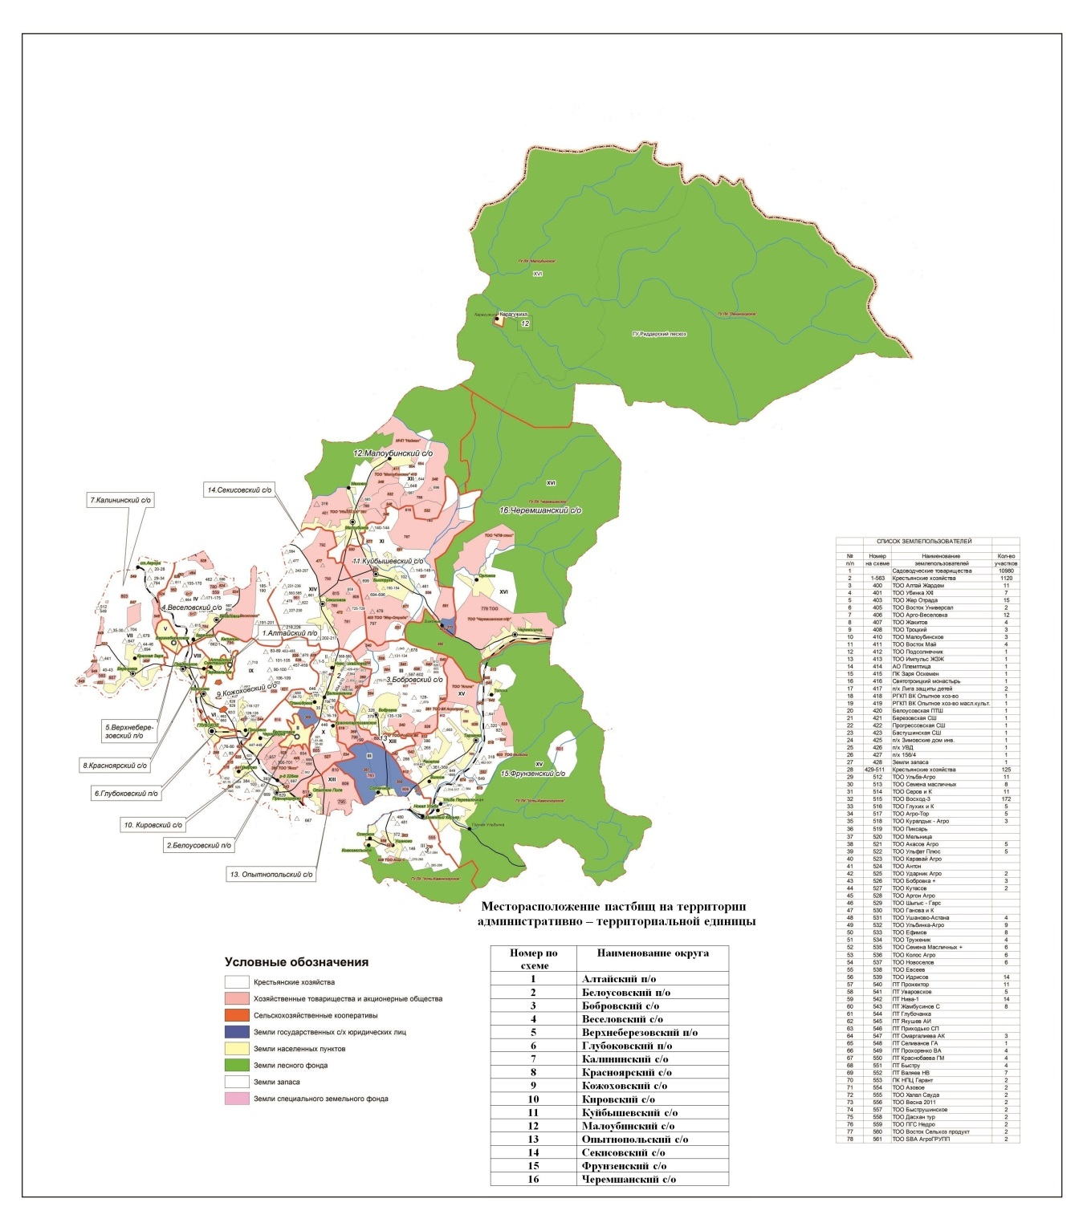

|  |  |
| --- | --- |
|  | Приложение 2  к постановлению  Глубоковского районного  акимата от 07 августа  2018 года № 417 |

**Приемлемые схемы пастбищеоборотов**

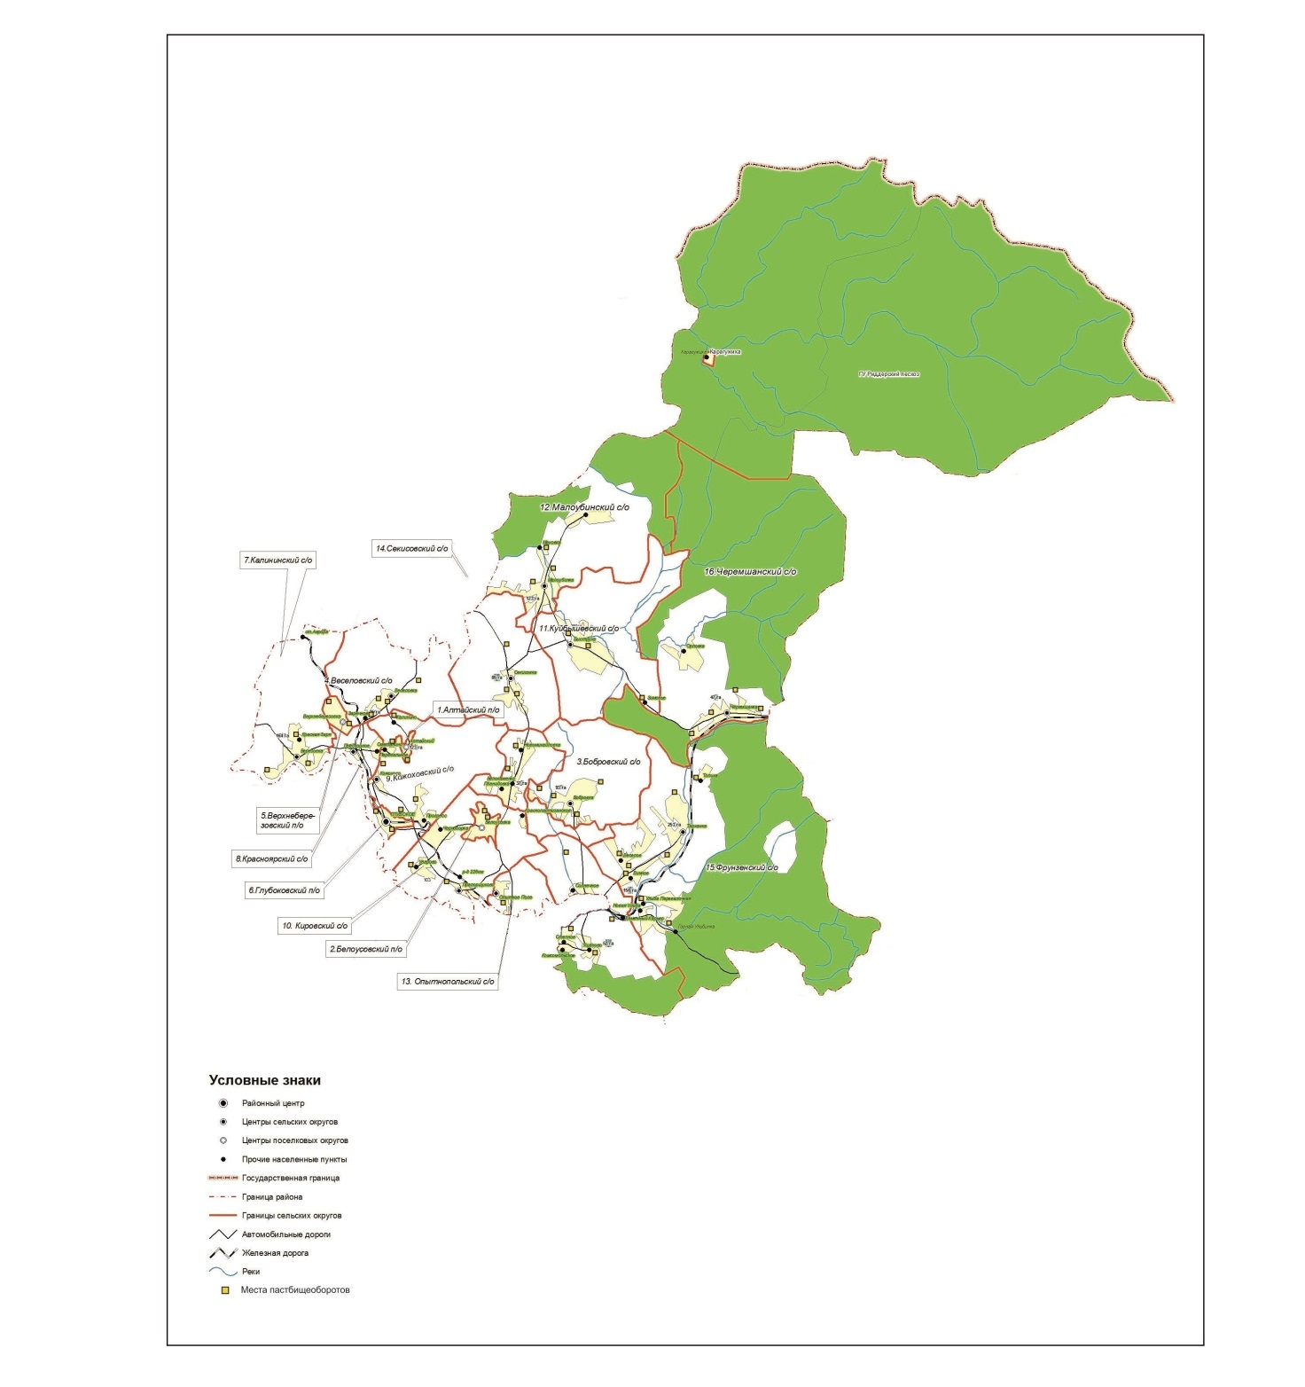

|  |  |
| --- | --- |
|  | Приложение 3  к постановлению  Глубоковского районного  акимата от 07 августа  2018 года № 417 |

**Карта с обозначением внешних и внутренних границ и площадей пастбищ, в том числе сезонных, объектов пастбищной инфраструктуры**

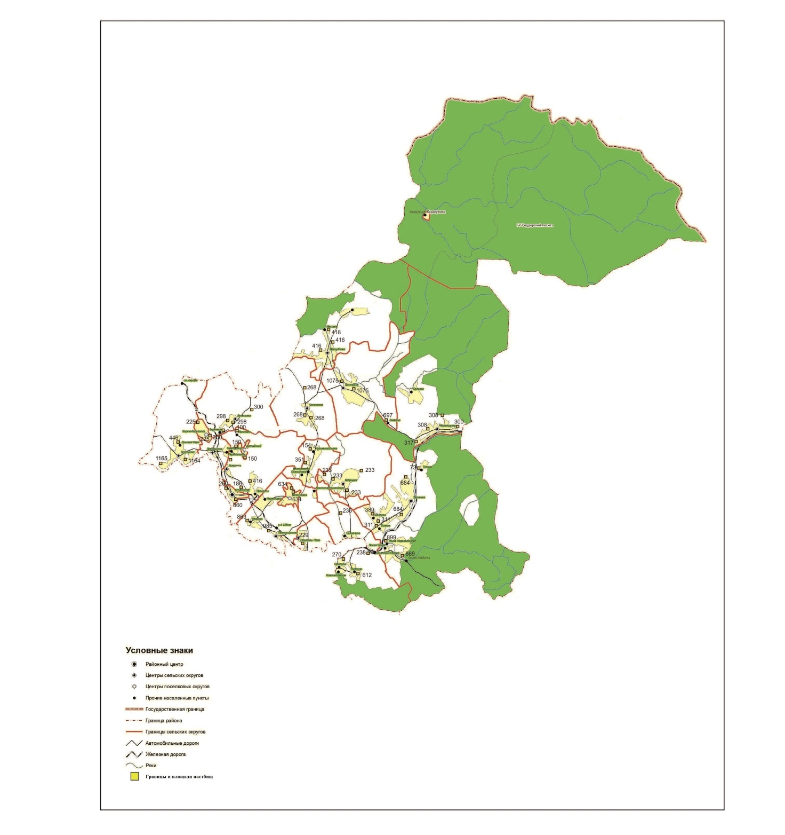

|  |  |
| --- | --- |
|  | Приложение 4  к постановлению  Глубоковского районного  акимата от 07 августа  2018 года № 417 |

**Схема доступа пастбищепользователей к водоисточникам (озерам, рекам, прудам, копаням, оросительным или обводнительным каналам, трубчатым или шахтным колодцам), составленная согласно норме потребления воды**

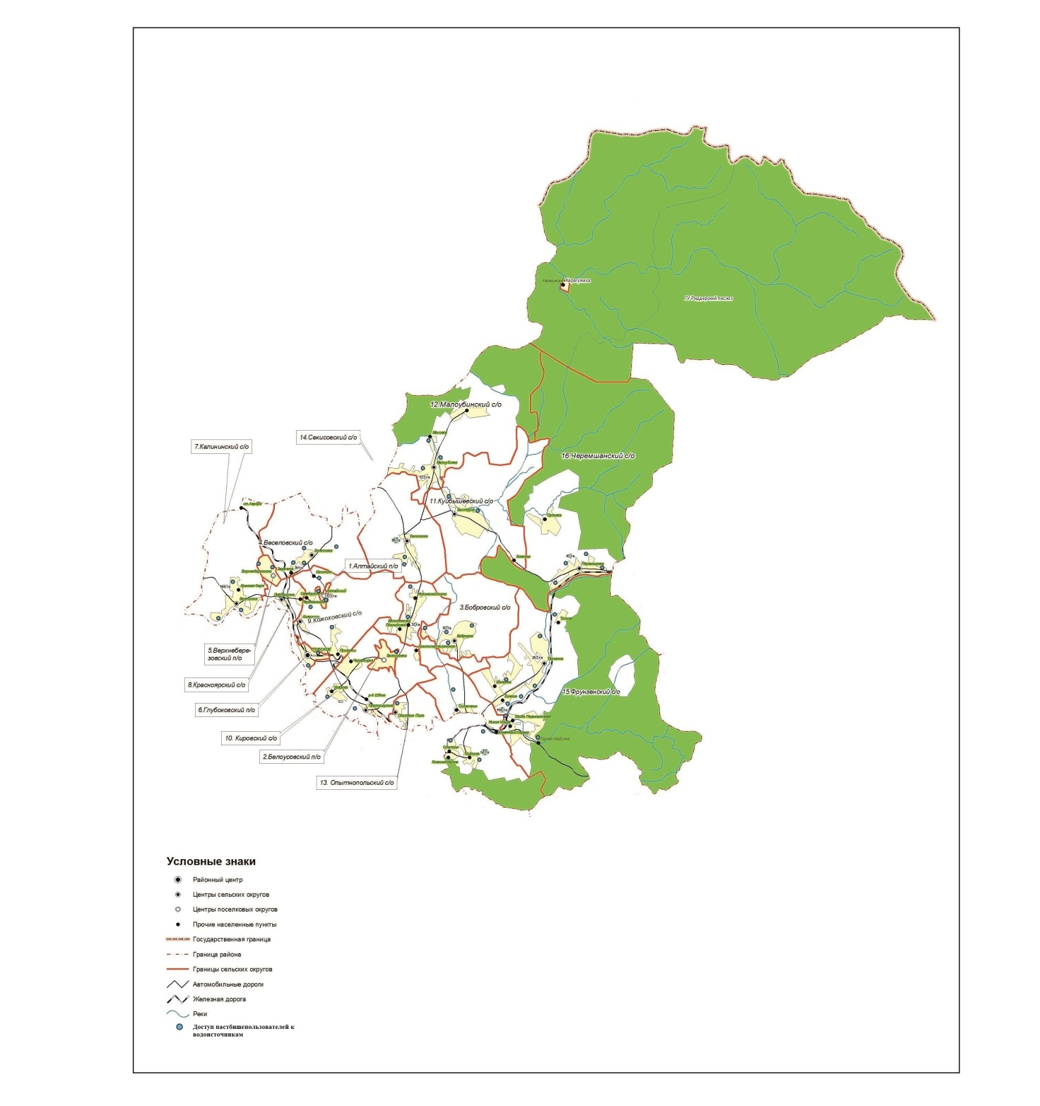

|  |  |
| --- | --- |
|  | Приложение 5  к постановлению  Глубоковского районного  акимата от 07 августа  2018 года № 417 |

**Схема перераспределения пастбищ для размещения поголовья сельскохозяйственных животных физических и (или) юридических лиц, у которых отсутствуют пастбища, и перемещения его на предоставляемые пастбища**

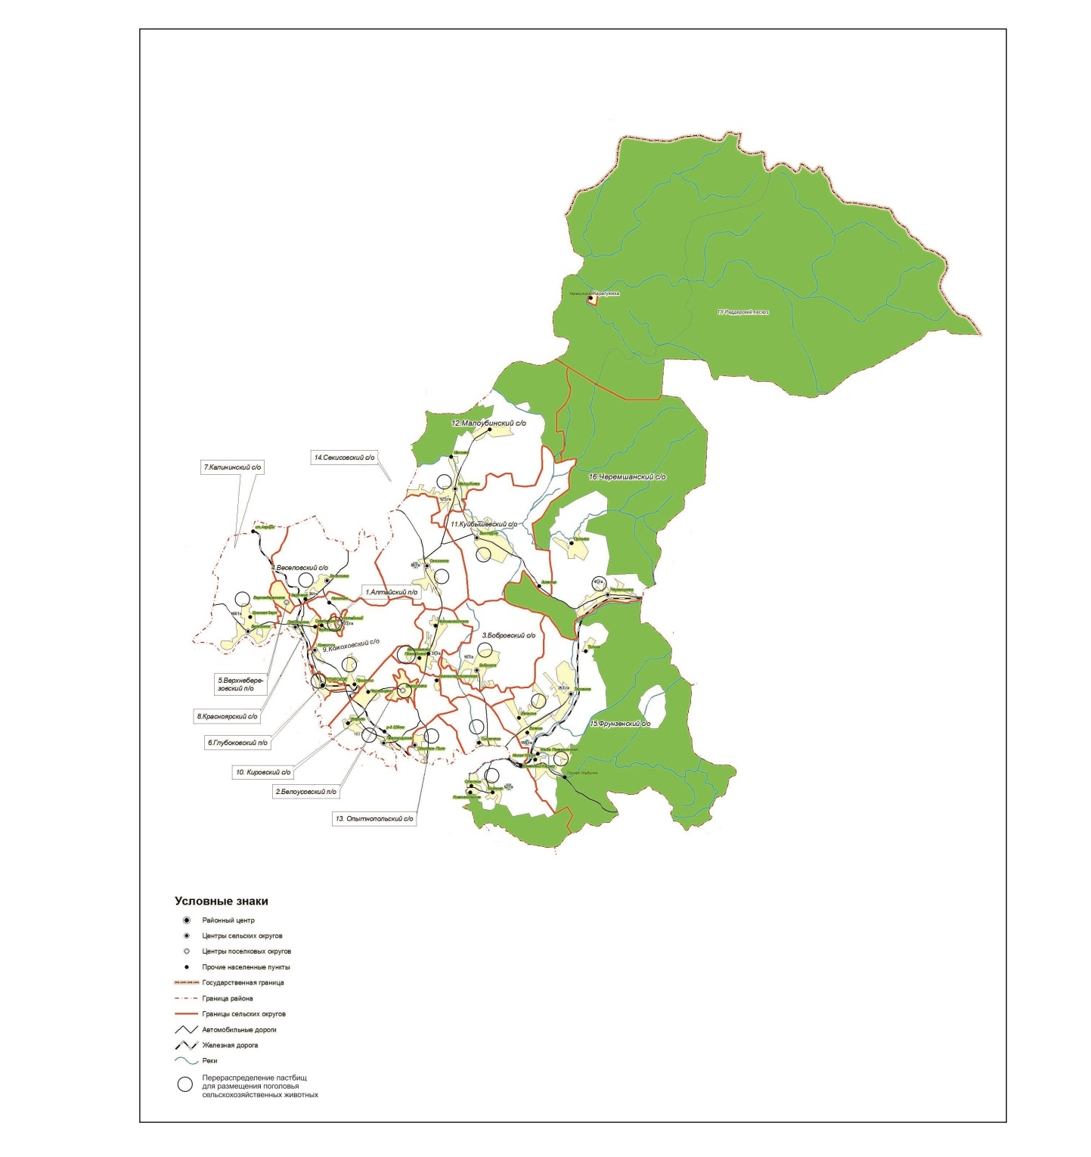

|  |  |
| --- | --- |
|  | Приложение 6  к постановлению  Глубоковского районного  акимата от 07 августа  2018 года № 417 |

**Схема размещения поголовья сельскохозяйственных животных на отгонных пастбищах физических и (или) юридических лиц, не обеспеченных пастбищами, расположенными при сельском округе**

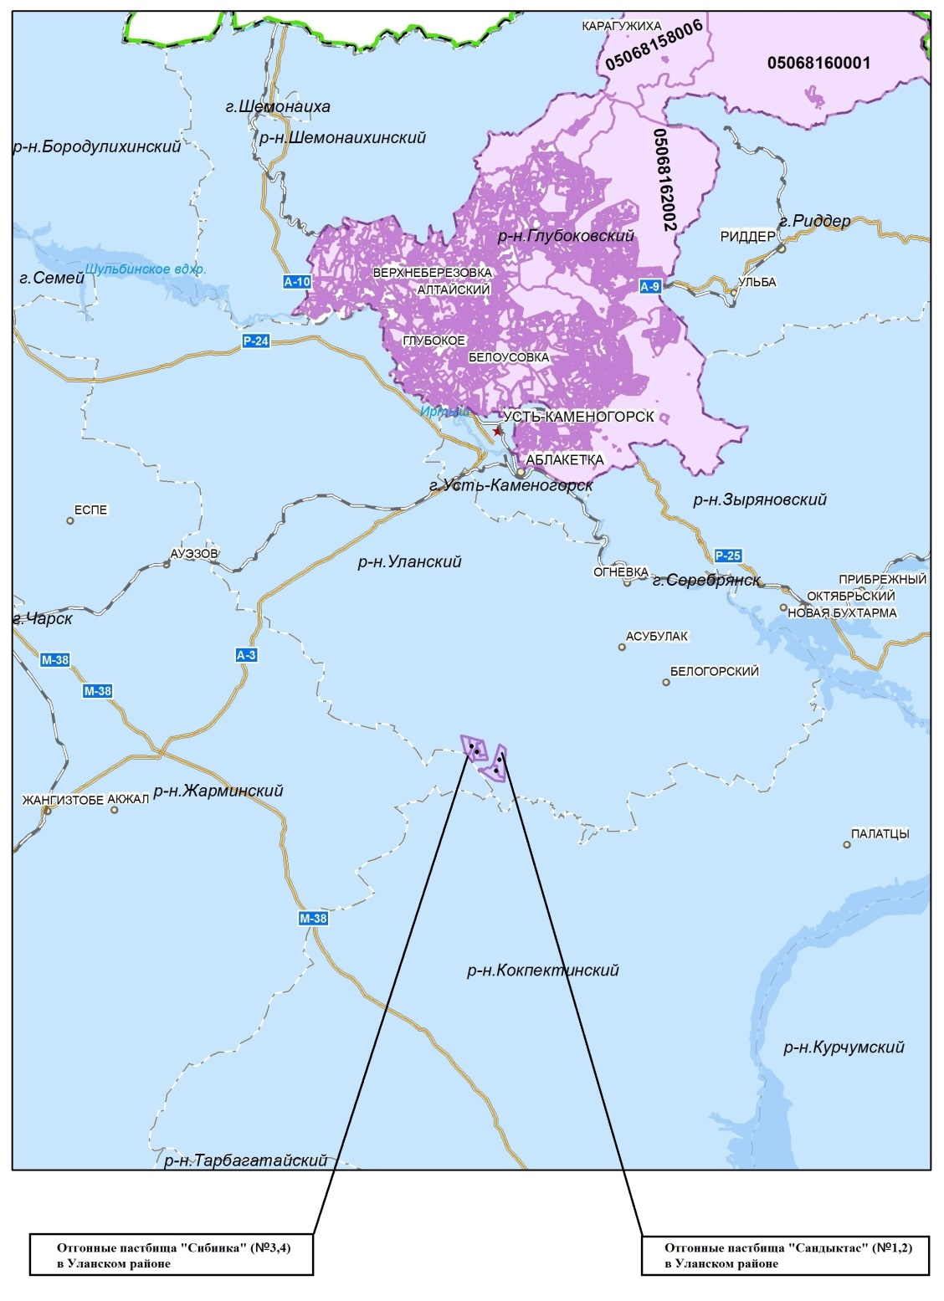

© 2012. РГП на ПХВ «Институт законодательства и правовой информации Республики Казахстан» Министерства юстиции Республики Казахстан